Ученический совет
2020 год выпуск №2

«Наследники»
Не упусти момент, узнать, что интересного случилось в школе! ;)

« Мы с другом - за активный образ жизни»
Все народы во все времена почитали дружбу величайшей социальной и нравственной ценностью. Не удивительно, что в разных странах есть и праздники посвященные друзьям. Один из них — Международный день друзей (International Friends Day) отмечается в ряде стран ежегодно 9 июня.
В этот день стартовал фото-конкурс "Мы с другом - за активных образ жизни" , который организовала Нефтегорская спортивная школа.
Наша школа принимает активное участие в этом конкурсе. Для участия необходимо опубликовать в комментариях фото, где ты с другом занимаетесь спортом, участвуете в соревнованиях, делаете упражнения, так же подойдут фото, где вы с командой выступаете на соревнованиях.
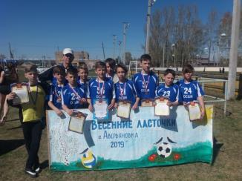

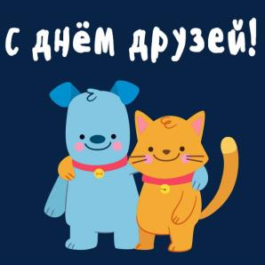
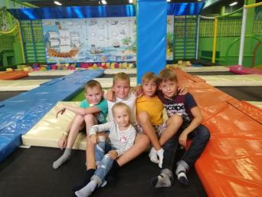
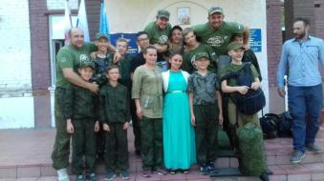
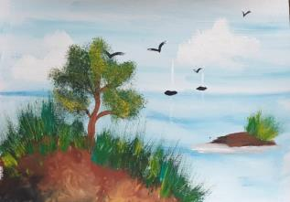Флешмоб "О России"
Учащиеся 5-6х классов принимают активное участие во флешмобе "О России", который приурочен к празднованию Дня России. Ребята нарисовали рисунок, какой они видят нашу страну. Если ты тоже хочешь присоединиться к участию, то опубликуй свой рисунок в социальных сетях с хештегами #мояРоссия #МояСтрана #природаРоссии
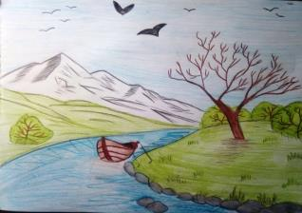
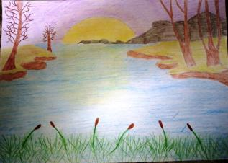

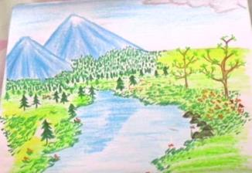
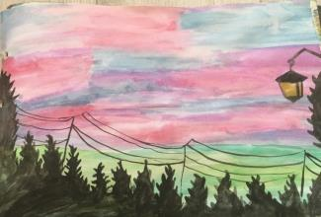
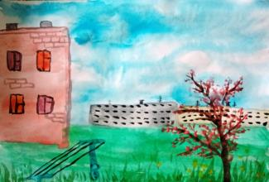

ВРЕДНЫЕ ПРИВЫЧКИ
У каждого из нас есть привычки, но не всегда люди обращают внимания на них, хотя они бывают и небезопасны. Обычно все привычки подразделяют на полезные и вредные.
Кратко разберем каждую из видов. Полезные привычки появляются благодаря настойчивости и силе воли. Яркий пример тому послужит зарядка по утрам. Только люди с очень большой настойчивостью могут вставать каждый день ранним утром и выполнять физические упражнения. 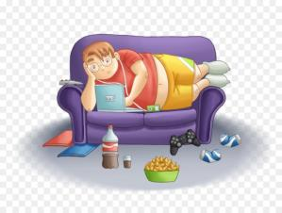
Вредные привычки чаще всего появляются у подростков из-за желания выглядеть круче, взрослей, быть похожим на того, кто служит им примером для подражания. Вредные привычки приносят людям удовольствие и наслаждение. Поэтому человек так быстро и на долгое время привыкает к ним.

Виды наиболее распространенных вредных привычек:
- Алкоголизм. Алкоголь расслабляет человека на очень длительное время. Одновременно с этим он недоброкачественно действует на все системы и органы человека. До тех пор, пока человек сам не осознает, какой же все-таки огромный вред приносит ему алкоголь, пить он не перестанет. И ни родственники, ни друзья, ни врачи, к сожалению, помочь ему не смогут.
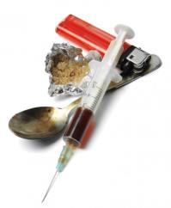
- Наркомания Наркотики помогают человеку забыть о существующих проблемах, уйти от реальности. Поэтому и вызывает такое пристрастие людей к ним. Избавиться от данной привычки очень тяжело. Для этого нужно испытать сильные болевые ощущения, без которых прекращение приема наркотиков невозможно.

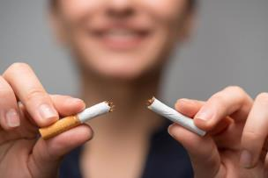
- Курение Чаще всего люди начинают курить с 14 лет, в подростковом возрасте, когда хочется быть похожим на курящих людей, находящихся в авторитете у подростка. Как и к любой другой вредной привычке, к табакокурению привыкнуть легко, а вот избавиться от зависимости в дальнейшем очень трудно. И, соответственно, выпросить деньги у родителей или занять в долг у друзей, чтобы купить сигареты, будет казаться намного проще, чем завязать с курением.
- Неправильное питание. Питание необходимо человеку для нормального функционирования его органов и систем. Но часто, соблазняясь на различные блюда, мы забываем, что еда нам нужна для того, чтобы жить. И в результате этого мы начинаем жить, чтобы есть. Но чаще всего вредные продукты затягивают человека в гастрономическую зависимость, результатом которой становятся ожирение, сахарный диабет, заболевания щитовидной железы и внутренних органов. Справиться с лишним весом потом очень сложно, когда жировые отложения находятся не только в подкожных слоях, но и окутывают внутренние органы.
Для того чтобы избавиться от вредных привычек, нужно стараться найти равноценную замену им в повседневной жизни. Поэтому, чтобы больше не вставать на те же самые грабли, советуется начать позитивно мыслить, найти хобби, начать заниматься спортом, сменить круг общения, проводить больше времени с близкими людьми, начать правильно питаться, контролировать свой сон, образовываться, а так же культурно развиваться: больше читать, посещать театры, выставки, кино.
После избавления от зависимости, рецидивы — частое явление. Поэтому важную роль после лечения играют близкие родственники и друзья человека. Они должны быть рядом в сложных ситуациях и давать понять, что жизнь намного лучше без алкоголя, сигарет или наркотиков, что можно развлекаться без этих «катализаторов».
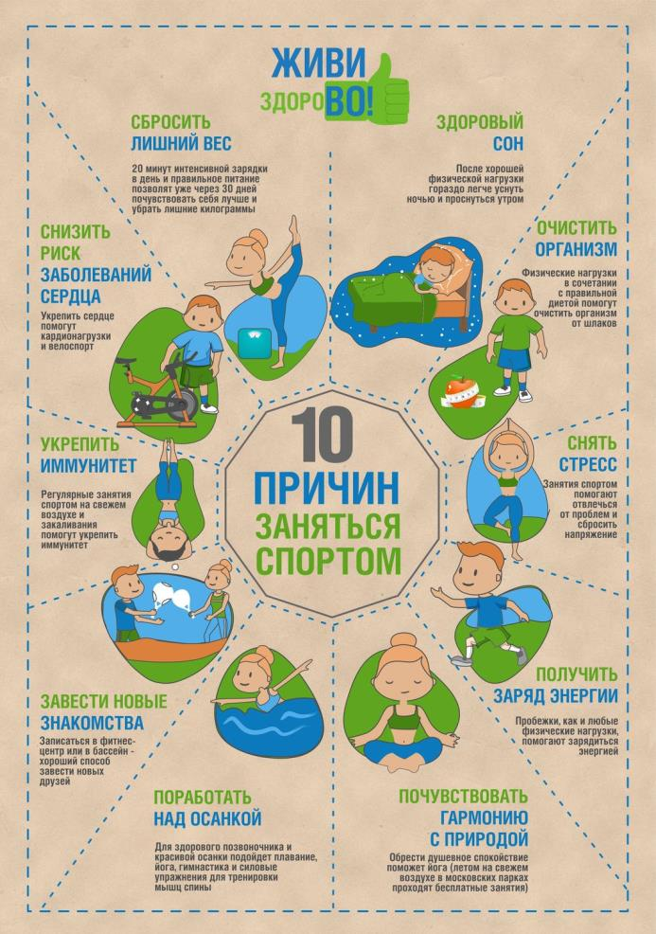

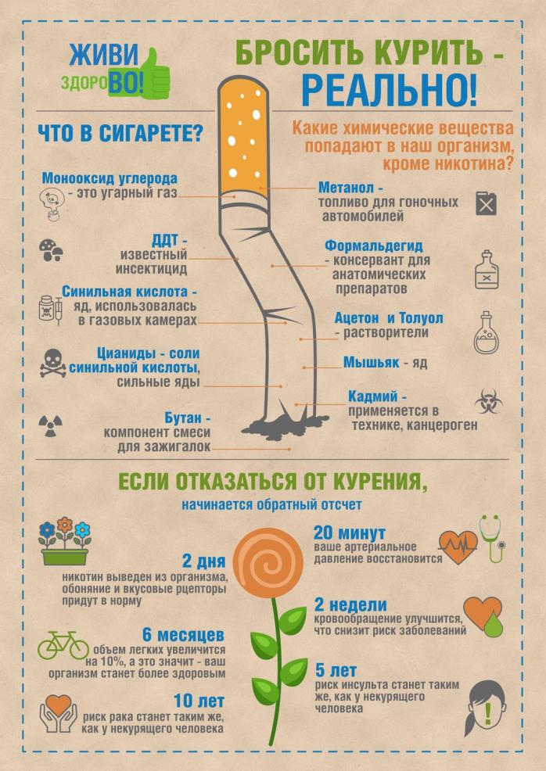

Окна России.
В преддверии праздника "Дня России" школа №3 города Нефтегорска присоединилась к акции Окна России.
Цель акции - проявление участниками гражданской позиции, патриотизма, любви к Родине.
Особое внимание при проведении акции уделяется оформлению окон родителей совместно с детьми, так как любовь к Родине начинается с семьи.
Сроки проведения акции с 5 июня по 12 июня 2020 года.
Условия проведения акции:
. Украсить свои окна рисунками, картинками, надписями, семье с помощью красок, наклеек, трафаретов, чтоб украшенное окно было видно с улицы.
. Нарисовать на окне контуры сердца. Не закрашивая рисунок, сфотографировать наиболее удачный ракурс вида из окна через сердце, выложить в социальных сетях с хештегами # акции и рассказом о своем городе, дворе, малой Родине.
. Опубликовать фотографии в социальных сетях с хештегами: #ОкнаРоссии #ЯлюблюРоссию #МояРоссия и рассказом о своем городе, дворе, малой Родине.
